25- A Travessia do Mar Vermelho
Leitura Bíblica: Êxodo 13:17-15:21
Texto para Memorizar: Hebreus 11:29
Objetivo: Fazer com que as crianças entendam que Deus é poderoso para realizar milagres e que confiem nEle para superar o medo.
Prezado(a) Professor(a):
Com a lição de hoje, você e seus alunos iniciarão uma jornada muito interessante. Através das páginas da Bíblia, você acompanhará o povo de Israel pelo deserto em direção à Terra Prometida.
As crianças aprenderão sobre o precioso cuidado que Deus tem por Seus filhos. Elas se depararão com grandes milagres. Elas verão que o nosso Deus, o Deus que tirou Israel do Egito, é um Deus grandioso, disposto a realizar milagres e suportar pacientemente um povo rebelde.
Medite cuidadosamente em Êxodo 14:13-14. Aplique esta preciosa realidade à sua própria vida: "Fiquem parados, pois o Senhor batalhará por vocês."
Esboço da Lição:
1. Os israelitas deixam o Egito
2. Deus oferece orientação especial
3. Faraó se arrepende
4. Os israelitas reclamam da sua situação
5. Deus abre o Mar Vermelho
6. Uma salvação completa
Capturando o Interesse:
Você já ouviu falar de uma mulherzinha incrível na China? Seu nome era Gladys Alward. Ela era uma missionária corajosa que amava muito as crianças. Ela estava disposta a dar a vida por elas.
Gladys administrava um lar para crianças abandonadas. Durante a guerra com os japoneses, durante a Segunda Guerra Mundial (explique se necessário), a área onde viviam era muito perigosa. Gladys decidiu levar as crianças para um lugar seguro (procure saber mais sobre esta história).
Dados históricos:
Deus havia prometido que, após quatro séculos em terra estrangeira, seu povo retornaria a Canaã (Gênesis 15:13, 14). Contando mulheres e crianças, o número de pessoas que deixaram o Egito deve ter sido de pelo menos 2.000.000.
Deus não guiou seu povo pelo caminho mais direto, para que não desanimassem ao lutar contra os filisteus. Ele os fez tomar um desvio pela estrada deserta que levava ao Mar Vermelho.
Moisés levou consigo os ossos de José, conforme José havia pedido (Gênesis 50:24-25).
Deus acompanhou o povo em uma coluna de nuvem para mostrar-lhes o caminho durante o dia; à noite, ele os acompanhou em uma coluna de fogo para iluminá-los. A coluna de nuvem os protegia do calor do sol durante o dia, e a coluna de fogo os protegia do frio à noite.
Lição Bíblica:
Que alegria quando a grande caravana de israelitas deixou o Egito! Eles finalmente estavam a caminho de volta para sua terra! Os últimos meses e semanas foram emocionantes, com muitos milagres. Agora, o Faraó os havia expulsado do Egito. Eles cantaram alegremente o hino da LIBERDADE.
(Reveja o que você aprendeu anteriormente.) A jornada seria longa; nenhum deles conhecia o caminho. Eles não tinham mapas, nem havia placas indicando a rota que deveriam seguir. Deus sabia de tudo isso e lhes enviou um guia muito especial. (Leia Êxodo 13:21, 22.)
O próprio Deus guiou Seu povo em uma coluna de nuvem. Durante o dia, apenas a nuvem era visível. Mas à noite, era uma coluna de fogo. Eles não se perderiam no caminho.
Faraó se arrepende
O que ninguém esperava aconteceu! O rei do Egito se arrependeu de ter deixado o povo de Israel partir.
"Não posso me dar ao luxo de perder tantos bons trabalhadores", disse ele.
Faraó: "Como pude ser tão tolo? Preciso trazê-los de volta." Ele mobilizou seu exército! Partiu com todos os seus carros, cavalos e cavaleiros.
Deus fez isso saber a Moisés para que ele estivesse preparado. "Não tenham medo dos egípcios", disse Ele. "Eu lhes mostrarei meu grande poder. Eles só precisam confiar em mim."
"Vocês já tiveram medo?" Agora os israelitas estavam com muito medo. Eles descobriram que o exército do Faraó os perseguia.
"Teria sido melhor se tivéssemos morrido no Egito", disseram alguns. "Por que Moisés nos tirou do Egito?", reclamaram outros.
Talvez você e eu também tivéssemos ficado com medo. À frente deles estava o Mar Vermelho, e atrás deles estavam os egípcios.
"Não tenham medo", disse Moisés. "Sejam corajosos e verão o que Deus fará para nos salvar." Nunca mais veremos os egípcios.
Então o Senhor disse a Moisés que os israelitas deveriam seguir em frente. "Continuar?" Como prosseguiriam? Estavam na costa de um vasto mar, e não havia um único navio à vista.
"Levante o seu cajado", disse Deus a Moisés. "Estenda o seu braço e divida o mar em dois, para que o meu povo possa atravessar em terra seca."
"O quê? O mar se abriria? Como isso seria possível?"
Sim, foi isso que aconteceu. Deus enviou um vento forte que soprou a noite toda. Quando os israelitas acordaram na manhã seguinte, havia um caminho através do mar. As águas eram como duas grandes muralhas de cada lado.
Uma Salvação Completa
O que aconteceu com os egípcios? A coluna de nuvem e fogo se ergueu entre os dois lados. Deus mostrou mais uma vez que amava seu povo. Ele estava preparando uma salvação completa para eles.
Você consegue imaginar os milhares de israelitas cruzando o mar? Os meninos e meninas corriam alegremente ao lado de seus pais. Os idosos avançavam em ritmo lento. Os músicos tocavam melodias alegres. A felicidade era completa!
Quando os egípcios viram os israelitas cruzando o mar, tentaram fazer o mesmo. Então Deus disse a Moisés para estender seu cajado sobre o mar novamente. Moisés obedeceu!
As águas retornaram ao seu lugar e todo o exército egípcio se afogou. Assim, Deus salvou Seu povo da escravidão no Egito.
Moisés e todo o Israel cantaram ao Senhor. Miriã, irmã de Moisés, e todas as mulheres dançaram com pandeiros nas mãos. Foi o dia mais feliz deles!
(Reveja o versículo para memorizar. Explique o significado da expressão "pela fé".)
Aplicação:
O que você faz quando está com medo? Os israelitas aprenderam a confiar no poder do Senhor.
Todos nós passamos por dias difíceis. Muitas vezes sentimos medo. Não sabemos quem nos defenderá do perigo. Vamos aprender a confiar no Senhor. Nada é impossível para Ele.
O que Deus disse a Moisés? "Aquietai-vos, e o Senhor lutará por vós."
(Converse com as crianças sobre seus medos. Às vezes, elas têm medo de pequenas coisas, mas mesmo em pequenas coisas precisam de ajuda. Reforce o poder e o cuidado do nosso Deus amoroso.)

Texto para Memorizar:
‘Pela fé, o povo atravessou o Mar Vermelho como em terra firme; mas, quando os egípcios tentaram atravessá-lo, afogaram-se.’ Hebreus 11:29
Atividade de Revisão:
Dê aos alunos papel e materiais de arte para desenharem a coluna de nuvem e fogo. Eles podem colar algodão na coluna de nuvem e pedaços de papel de seda vermelho e amarelo na coluna de fogo. Na parte inferior do desenho, eles devem escrever o versículo para memorizar. Ou podem desenhar a abertura do Mar Vermelho.
Perguntas de Revisão:
1. O que Deus fez para guiar os israelitas em sua jornada?
2. Do que os israelitas reclamaram?
3. Qual é o nome do mar que Deus abriu?
4. Como os israelitas comemoraram a travessia do mar?
5. Você acredita que Deus pode realizar milagres em sua vida?
Materiais Didáticos:
1. Giz para desenhar no quadro
2. Desenho do mar aberto que os israelitas estão atravessando
3. Material de arte para desenho
4. Versículo para Memorizar

25. A Travessia do Mar Vermelho
NOME: _______________________________________________________________

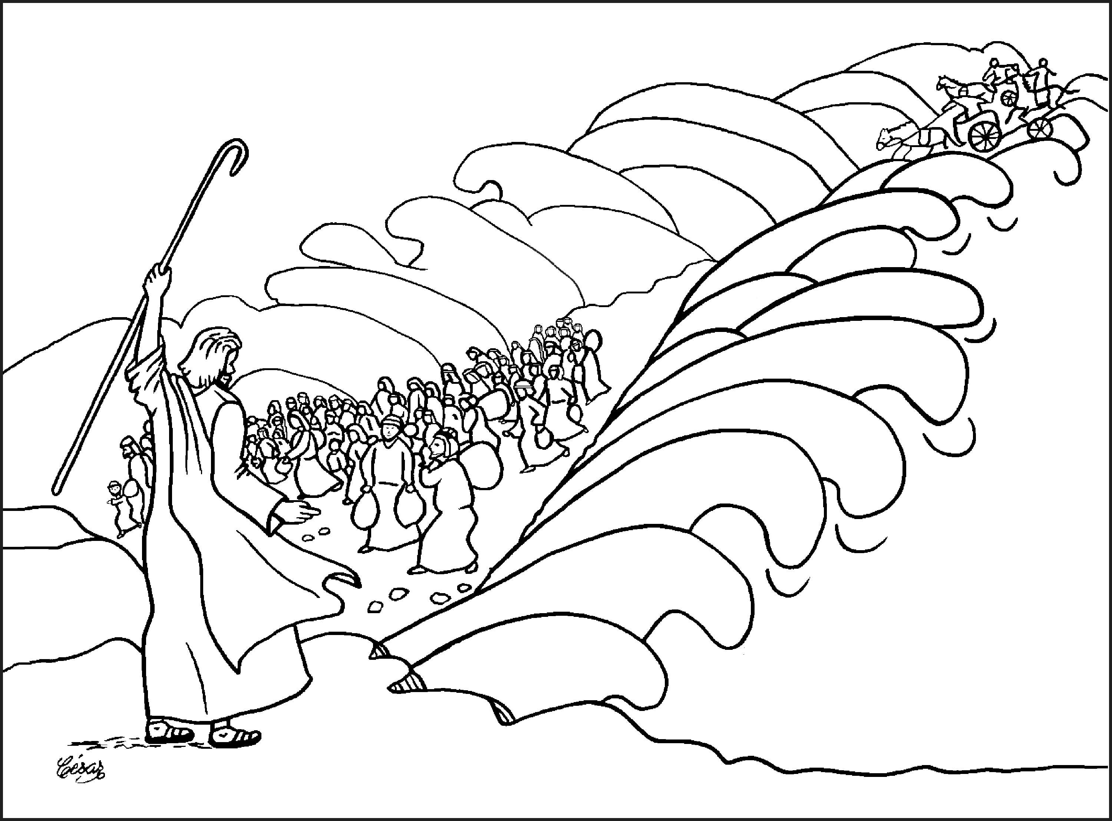

25. A Travessia do Mar Vermelho
NOME: _______________________________________________________________
Jogo dos sete erros - Encontre sete diferenças entre um desenho e o outro

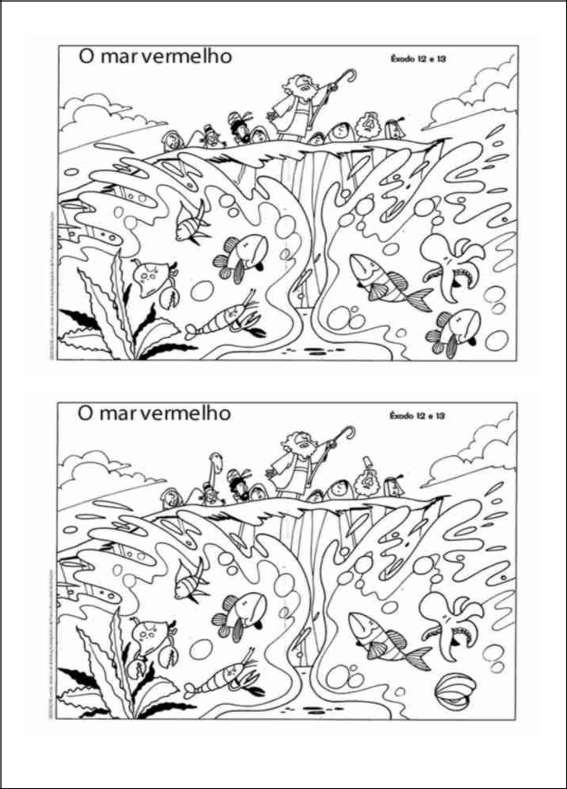
25. A Travessia do Mar Vermelho
NOME: _______________________________________________________

PERGUNTAS:

1. Leia os capítulos 13 a 15 de Êxodo e coloque as frases na ordem correta (de 1 a 6) dos acontecimentos:

_____ Todo o povo de Israel louva a Deus pelo livramento dos exércitos egípcios

_____ Os exércitos egípcios saem em perseguição aos israelitas no deserto

_____ Os israelitas acampam junto ao Mar Vermelho

_____ As águas do Mar Vermelho se abrem qual muro à direita e à esquerda e o povo de Israel passa em seco por ele

_____ Deus atrapalha a marcha dos exércitos egípcios

_____ Os exércitos egípcios se afogam no meio da travessia do Mar Vermelho

2. Também com base em Êxodo 13 a 15, relacione a primeira coluna com a segunda:

1. Local onde as águas eram amargas | a. faraó
2. Líder do povo de Israel | b. o anjo de Deus
3. Quem mudou de ideia e perseguiu os israelitas | c. Moisés
4. Quem ia colocou-se atrás de Israel, entre os egípcios e os israelitas | d. Miriã
5. Irmã de Moisés e Arão | e. Mara

NOTAS E ESCLARECIMENTOS

Nosso projeto: HISTÓRIAS DA BÍBLIA PARA AS CRIANÇAS é de contar as principais histórias da Bíblia, tanto do Velho como do Novo testamento.

Cada lição contém: Textos bíblicos de referência, Texto para memorização, instrução ao Professor e o texto principal da lição, Esboço da Lição, Para Captar o interesse, Aplicação, e Atividades de Revisão, que podem variar entre: Verdadeiro ou Falso, Complete o Espaço em Branco, Sublinhe a Resposta Correta, Palavras Cruzadas, Imagens para Colorir, dentre outras opções. Trata-se de um Currículo rico de conteúdo.

Este material poderá ser usado livremente nas aulas da EBD, Culto Infantil ou mesmo pelos pais que queiram oferecer algo a mais para seus filhos.

Estes e muitos outros materiais podem ser encontrados em nosso site: https://historiasbiblicas.com.br/

Nosso desejo é que as Igrejas, pais e crianças que tiverem acesso a este material possam ser ricamente abençoados por nosso Deus.

